МБДОУ детский сад комбинированного вида №21 «КАПЕЛЬКА»

**Образовательно-воспитательныйпроект**

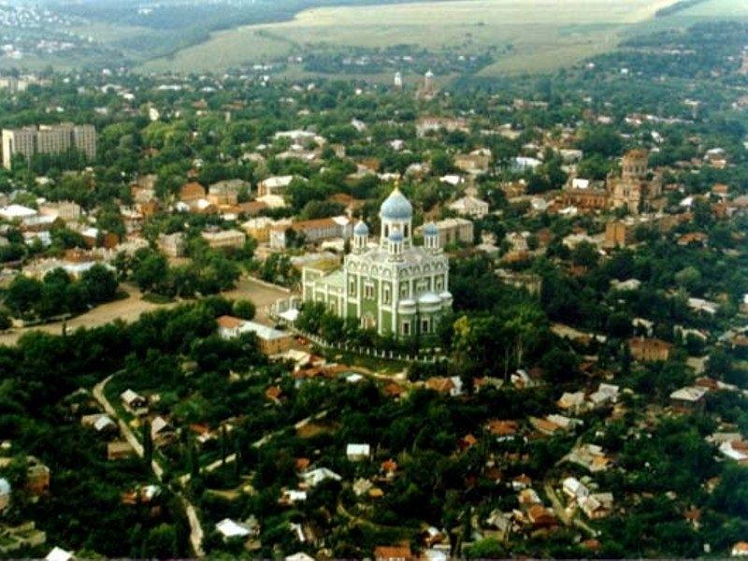

**Разработали:**

**Мельникова Е.К.**

**Оськина О.Ю.**

**Елец,2014г.**

**СЛАВЕН ГРАД ЕЛЕЦ!**

**Протянулся на десятки километров**

**Славный древний град Елец.**

**Он всегда довольно празднично одетый,**

**В зелени похож на лес.**

**Купола церквей, как нимбы, в злате спектров**

**Отражается в Сосне.**

**Город наш воспет старанием поэтов,**

**Барды рядом в том числе.**

**Поездов гудки Елец не донимают,**

**Сладок колокольный звон.**

**Город, потрудившись снова засыпает.**

**За молитвой- крепкий сон.**

**Вид проекта:**

**Творческо-информационный.**

**Продолжительностьпроекта:**

**Краткосрочный (1 неделя).**

**Участники проекта:**

**Воспитатели, дети подготовительной группы, родители, музыкальный руководитель.**

**1.Беседа о родном городе.**

**2.Рассматривание иллюстраций, фотографий. Фотовыставка «Город, в котором я живу».**

**3.Пргулки по родному городу.**

**4.Экскурсия в краеведческий музей.**

**5.Праздник «Мой родной город-Елец».**

**6.Дидактическая игра «Герб города Ельца».**

**7.Консультации с родителями.**

**Большую роль в патриотическом воспитании дошкольников играет познавательный интерес к изучению родного города, к его природе, истории. В настоящее время , к сожалению, такой интерес у дошкольников практически отсутствует. Этому «способствуют» современные условия жизни. Когда дети очень рано привыкают к телевидению, компьютерам, планшетам.Окружающий мир, несмотря на свое многообразие, красоту и неповторимости, перестаёт интересовать подрастающее поколение. Поэтому мы решили с помощью интересных форм воспитательной работы создать условия для формирования у детей познавательного интереса к изучению своей малой Родины. Ведь без знаний о ближайшем окружении ребенка нельзя вырастить из него гражданина, патриота, человека думающего, созидающего. Любовь к родному городу формируется постепенно шаг за шагом-от бережного отношения к родной природе к деятельности, направленной на процветание родного города , родной страны.**

**Создать условия для формирования у дошкольников познавательного интереса к родному городу, его природе и достопримечательностям.**

**Формировать у детей любознательность и активность при наблюдении за объектами природы родного города; обогащать представления детей о родном городе; знакомить с историей родного города.**

**Обогащать словарь детей; развивать коммуникативные навыки при общении со взрослыми и сверстниками во время бесед, наблюдений и экскурсий.**

**Формировать навыки бережного безопасного поведения в природе.**

**Фотоальбом «Город, в котором я живу»( по итогам экскурсий).**

**Презентация**

**Праздник «Мой родной город-Елец».**

**Программные задачи:**

1. Учить внимательно слушать воспитателя, товарищей; вызвать у детей желание рассказать о своём городе, где они родились.

2. Развивать речь детей.

3. Закрепить знания о достопримечательностях нашего города.

4. Воспитывать любовь к родному городу, к Родине.

**Предварительная работа:**

1. Целевые экскурсии, заучивание стихов, пословиц, песен о городе.

2. Рассматривание иллюстраций, фото.

Знакомство с достопримечательностями города, знакомство с названиями улиц, знакомство с символикой родного города, знакомство с природой родного края. Экскурсия по городу. Экскурсия в парк.

**Ход беседы:**

Воспитатель: - Я предлагаю вам поговорить сегодня о Родине. Подумайте и скажите, что такое Родина? Отвечаем полными предложениями.

(Ответы детей:Родина – это место, где мы родились).

Чтение стихотворения «Что мы Родиной зовём».

Ребята, а вы помните, что говорится в первых строчках стихотворения «Что мы родиной зовём»?

– Дом в котором мы живём.

– Верно, наш дом это наша Родина.

Я предлагаю вам построить дом, в котором мы живём (строим дом из кубиков).

Воспитатель:

– Есть Родина большая и малая. Большая Родина – это наша страна, огромная, необъятная Россия. А малая родина – это место, где мы родились и живём.

Воспитатель:

– Вспомните, в каком городе родился каждый из вас? Отвечаем полными предложениями.

(Индивидуальный опрос детей).

Воспитатель:

– Большинство из вас родились в нашем городе Ельце. И все мы живём здесь. Это и есть наша малая родина.

Воспитатель:

– Как вы думаете, почему так назвали наш город? (ответы детей: потому что наш город расположен на речке Елечь (ныне Ельчик)).

А что случилось с Ельцом (полностью сгорал)?

Ребята, а я вам скажу, почему сгорел город. Его сжег кровожадный хан Тамерлан.

Но жители нашего города не сдавались и стали возрождать город.

Купцы и другие богатые люди организовали сбор денег на строительство нового, красивого, кирпичного города.

Но здания были уже кирпичные с крепкими крышами.

Как и у всех городов у нашего города есть свой герб вспомните ребята. Что изображено на нашем гербе?

Дети: Олень и ель.

Воспитатель: А как Вы думаете, почему изобразили их на гербе?

Дети: Олень и ель – символы плодородия.

Гимн Ельцу.

В берег врос вековыми корнями

И задумчиво в реку глядит

Многочисленными куполами

Город-труженик, город-гранит.

Улыбается ль вешним садом,

Разливается ль бурной рекой…

То ему бесконечно мы рады,

То с ним вместе теряем покой.

Время тяжко и люто хлестало,

Разрушало наш город-боец,

Но в свистящем надрыве металла

Не упал на колени Елец.

Не поник перед вражеской силой,

Не сломился под тяжестью мук,

Древний, как и сама мать-Россия,

Город-крепость, и воин, и друг.

Поднимая истории горы,

Он живет под защитой Христа.

Наш любимый, наш маленький город –

Путеводная наша Звезда.

Воспитатель: - Какие строчки вам больше всего понравились? (Ответы детей).

Воспитатель: - Каждая строчка содержит любовь к городу, к людям, живущим в нём.

Воспитатель: - Вы любите свой город? (Ответы детей: Да, я люблю свой город. Я очень люблю родной город).

Воспитатель: За что вы его любите? Подумайте, чем он примечателен. Отвечайте полными предложениями.

(Дети:Я люблю свой город, потому что он… красивый, уютный, в нём есть детский сад, горки, школы, больница, аптеки, музей, красивые улицы и т. п.)

Воспитатель: В нашем городе есть улицы, названные в честь героев Великой Отечественной войны и других героев.

- Какие названия улиц вы знаете? (Ответы детей:В нашем городе есть улица Ани Гайтеровой, улица Алеши Оборотова, площадь Победы.)

Воспитатель: - В нашей группе организована выставка с изображением улиц города.

Воспитатель: - А сейчас приглашаю вас немного поиграть. Встаём врассыпную. Повторяем вместе со мной.

Мы по улице шагаем, Шагают.

Выше ноги поднимаем. Высоко колени, маршируют.

По сугробам не пойдём, Жест рукой.

Мы его перешагнём. Шаг в сторону.

На скамейку мы присели, Присесть.

Там конфет кулёчек съели. Имитация руками.

А когда друзей встречали, Встать.

Мы руками им махали! Машут рукой.

Вот как славно погуляли: Шагают.

Друг за другом мы шагали! Повернулись направо, шагают за воспитателем.

Раз-два, раз-два! Шагают.

Подойдите все сюда! Подходят к мольберту.

Воспитатель: - Отдохнули. Продолжим нашу беседу. Мы с вами вспомнили названия улиц. А что ещё интересного есть в нашем городе?

Дети называют, воспитатель выставляет фото:

*Детский Парк

*Городской Парк

*Музей

*Кинотеатр «Луч»

* Университет

* Памятники известным людям

Воспитатель: Каких известных людей, связанных с г. Ельцом, вы знаете?

Дети: Иван Алексеевич Бунин, Николай Николаевич Жуков, Николай Александрович Семашко, Тихон Николаевич Хренников, Михаил Михайлович Пришвин.

Воспитатель: Ребята, давайте вспомним, что производят в нашем городе?

Какие заводы у нас есть?

Дети: Элементный завод, на нём производят батареи и аккумуляторы.

Машиностроительный завод, где изготавливают и ремонтируют детали для машин.

Хлебозавод, где пекут хлеб, торты.

Больницы, где лечат людей; школы, где учат детей, детские сады, парикмахерские.

Швейная фабрика. Там шьют одежду, постельное бельё.

Воспитатель: Сейчас я предлагаю вам поиграть в игру «Что лишнее?»

На столе лежат фотографии с изображением разных производств, дети выбирают то, которого у нас нет.

Воспитатель: Ребята вспомните о чём мы сегодня говорили (ответы детей)?

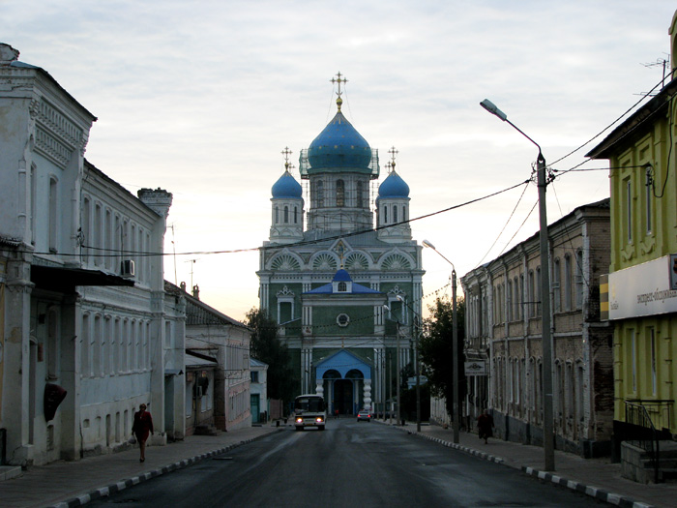

**Улица Коммунаров (Вознесенский собор)**

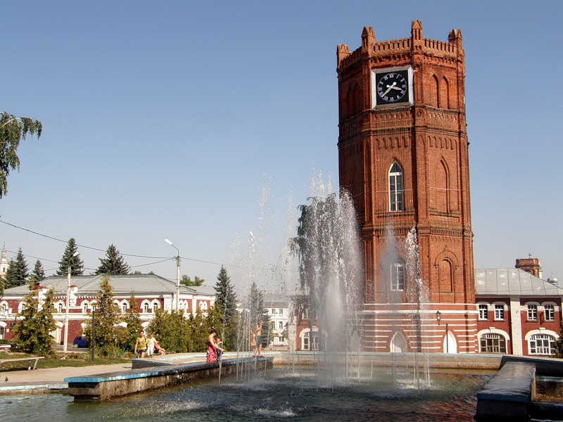

**Архитектура Ельца (**Бывшая водонапорная башня, теперь часовая).

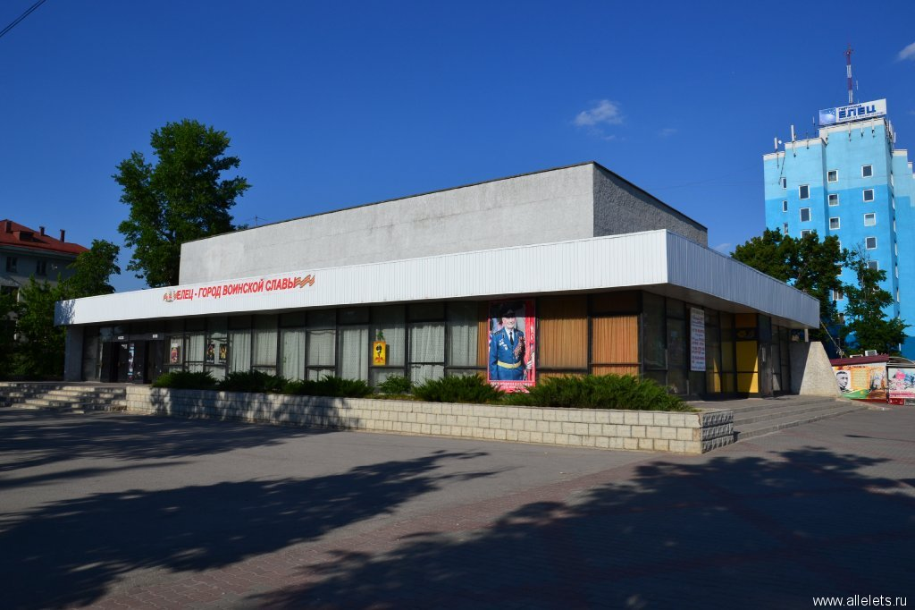

**Кинотеатр «Луч»**

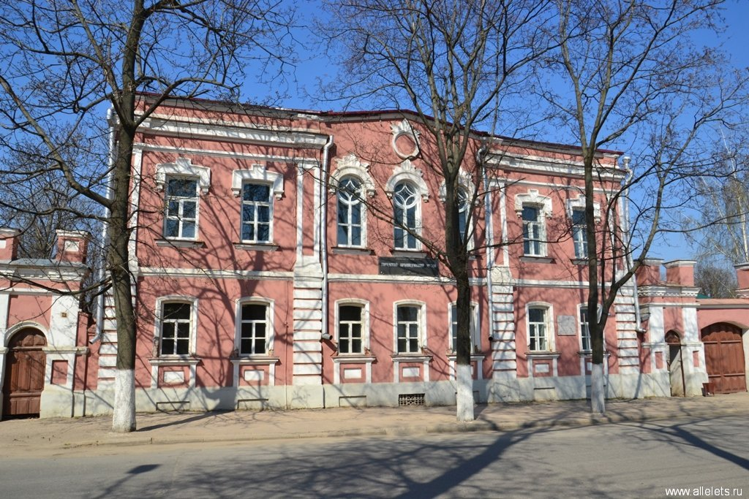**Краеведческий музей**

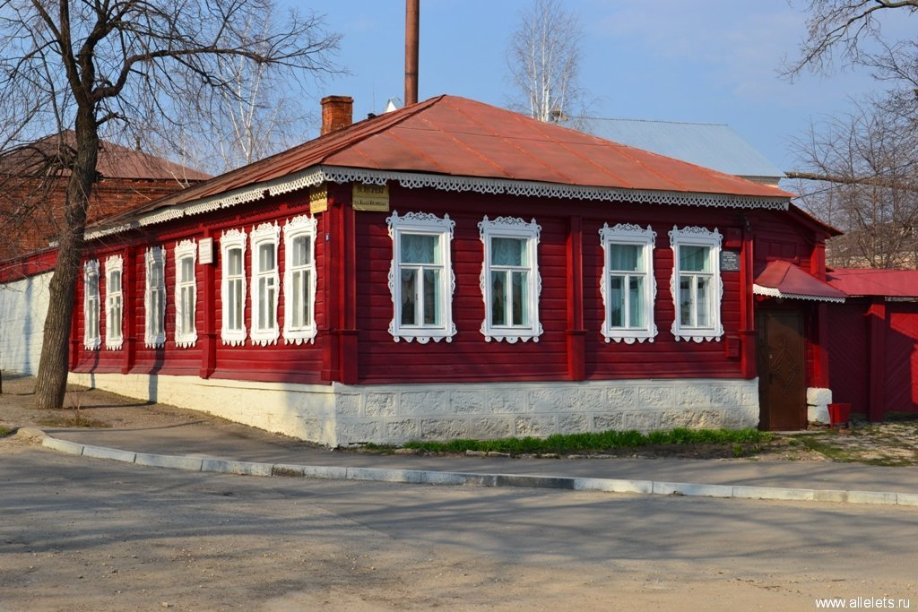

**Литературно-мемориальный музей И.А.Бунина**

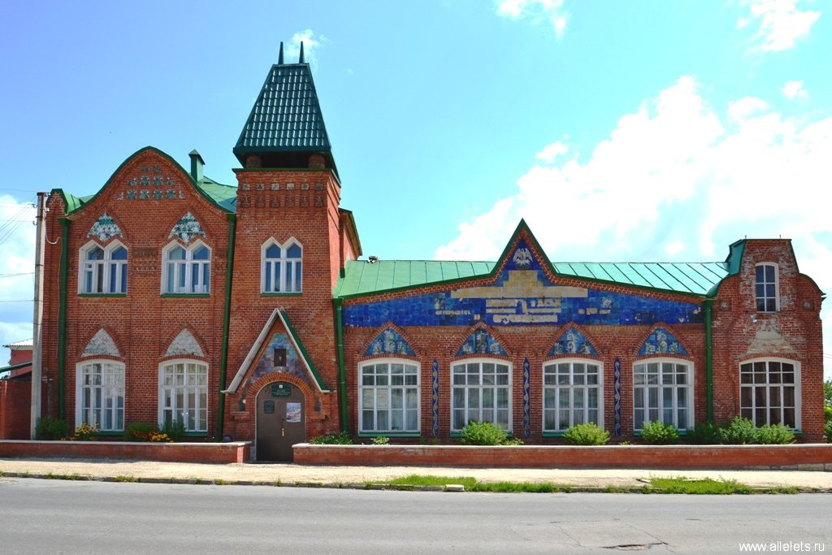

**Музей народных промыслов и ремесел**

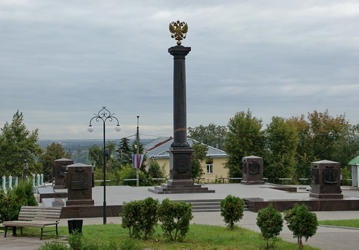

**«[Мемориал Елец-город воинской славы](http://fotki.yandex.ru/search/%D0%9B%D0%B8%D0%B2%D0%BD%D1%8B%20%D0%B3%D0%BE%D1%80%D0%BE%D0%B4/users/sapozhnik-1/view/504408)**»( 8 октября 2007 года указом Президента РФ №1347 Ельцу было присвоено почетное звание «Город воинской славы»).

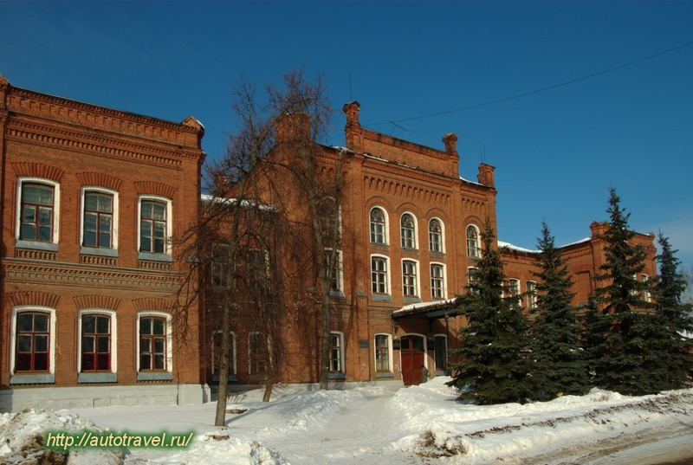

**Архитектура Ельца**  
Один из корпусов Елецкого университета

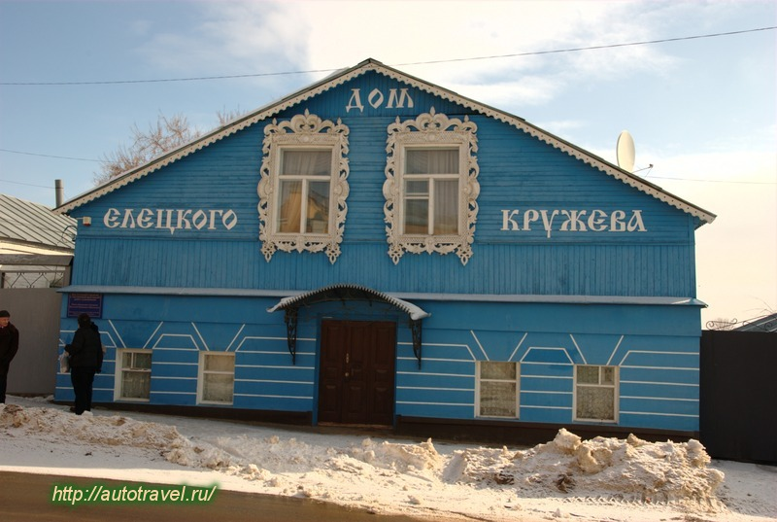

**Дом Елецкого кружева**

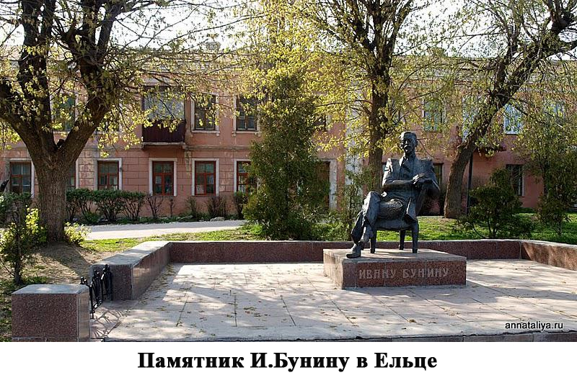

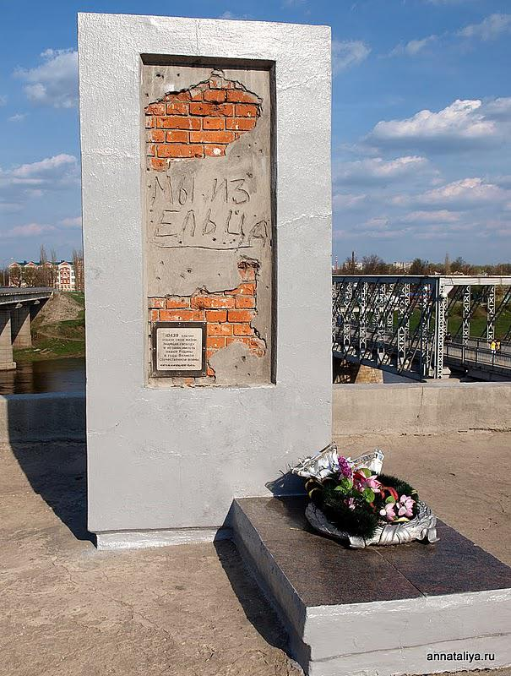**Памятник «Мы из Ельца»**

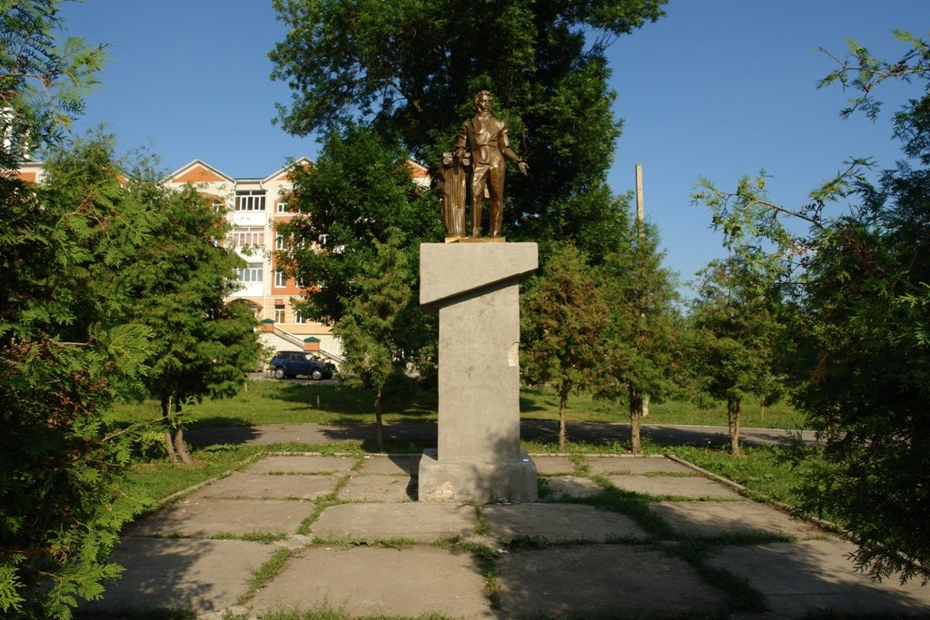

**Памятник А.С. Пушкину**

**Цели:**        Способствовать воспитанию у детей любви к Родине, народу, обычаям своего края, воспитывать чувства и черты характера, связывающие ребенка со своим народом.

          Развивать творческую активность, предоставлять детям возможность для самовыражения в песнях, музыке, играх.   
         Приобщать детей к национальным традициям, познакомить детей с некоторыми видами народно-прикладного искусства, как частью духовной культуры народа.

         Приобщать детей к пониманию красоты и самобытности изделий, сделанных руками человека, испытывать эстетическое наслаждение.  
         Обобщить и систематизировать знания детей о родном городе, познакомить детей с историей возникновения города. Воспитывать нравственно-патриотические чувства к своей малой родине.

Предварительная работа: изготовление поделок (аппликация, конструирование); оформление фотовыставки «Мой любимый город», выставка детских рисунков.

**Ход праздника**

Под песню «Выйду на улицу» дети друг за другом входят хороводным шагом и встают врассыпную.

Воспитатель:  Дети, сегодня  мы все вместе совершим путешествие по нашему городу.

|  |  |
| --- | --- |
| 1 реб. | Есть в России такое местечко, где белая рощица, синяя речка.  В этой негромкой российской природе слышится эхо волшебных мелодий.  Песня  «Моя Россия» |
| 2 реб. | На Руси уж так ведется, что талантливый народ.  Сам себе и жнец, и певец, и на дудочке игрец! |
| 3 реб. | И блоху он подкует, дом добротный возведет, Утварь всю по дому справит, чашей полной дом тот станет! |
| 4 реб. | Мы гордимся стариною, стала нам она родною, Вечно радует кого-то наших прадедов работа. |
| 5 реб. | Мужики здесь мастера, ловко правят все дела,  Да и женщины подстать, им не станут уступать, А как праздник настает весь народ гулять идет! |

Воспитатель: Что за славный денек, собирайся народ в хоровод,  
Станем кругом ходить, всех гостей  веселить!

Игра «Золотые   ворота»

Воспитатель:  Кто же живет на нашей улице? Мы сейчас узнаем  
(подходят к ширме, на ней кружевные салфетки).

В этом доме живут мастерицы-кружевницы.

Посмотрите, дети, на эти работы, какие красивые вышивки они выполнили. Любили мастерицы во время работы пословицы вспоминать, да загадки загадывать.

1 реб.                  Шла барыня - княжна, весь мир обшила!  
2 реб.                  Нарядно обшила, сама нагая ходила!

Воспитатель:  Что же это за барыня - княжна, которая весь мир нарядила?

Дети:       Игла.  
Воспитатель:  Вот какие красивые узоры получались у мастериц.

Воспитатель:   Кружевоплетение прославило Елецких кружевниц на всю Россию.

 Отправлялись кружевные изделия и за границу.  
Посмотрите, как красив и неповторим узор, как  он украшал каждую женщину (рассматривание кружевных изделий).

Дев:               Ой, подружки мои, развеселые мои.  
                       И работать  нам не лень, и плясать можем целый день.  
                       Выходите поскорей, да пляшите веселей!  
     
                                                                                                                                                          Танец девочек с кружевными салфетками

Воспитатель: В Елецких кружевах нашли свое отражение сказочные, морозные узоры на окнах, изящность и легкость падающих снежинок, и грусть народных песен.

ГИМН КРАСЕ ЕЛЕЦКИХ КРУЖЕВ

Поём мы гимн красе Елецких кружев.

Что паутинке звёзд ночных сродни.

Объездите хоть всю планету, все же,

Нигде таких вам больше не найти.

Узоры наши славятся повсюду,

Рисунок их затмил небесный свод,

Полмира с восхищением взирает

На это чудо уж который год.

В них вложены: искусство рук умелых,

Русской души вся нежность и любовь,

К ним прикасаясь, словно ощущаешь

Незримо связь прошедших двух веков.

Хвала и честь искусницам Елецким!

Поклон им низкий за волшебный труд.

Пусть знают – ими все гордятся,

По праву любят и по праву чтут.

Воспитатель: Ребята, кто был знаменитым Елецким воеводой, который защищал наш город от Тамерлана?

(ответ детей)

Правильно, в старину знаменитым земляком, защищавшим наш город, был князь Федор Иванович Елецкий.

Воспитатель: Ребята, а вы хотите  очутиться в прошлом и познакомиться с нашим земляком?

(все повторяют волшебные слова:Раз, два повернись, в далеком прошлом очутись»)

 (звучит  музыка  «Славься, Русь»)

Встречать своих земляков Елецкий народ выходил с разными  дарами, что было в доме, то и несли, давайте и мы поддержим эту традицию и встретим нашего гостя, как подобает.  
(входит князь Федор, дети встречают его караваем)

Федор: Наконец - то мы прибыли на родную землю!

Дети: Прими, батюшка, от народа нашего хлеб да соль.

Федор: Благодарствую, люди добрые!  А прибыл я к вам с весточкой плохою. Земля наша русская в опасности. Враги сжигают деревни русские, забирают  богатство наше. Многие города уже разрушены, так не отдадим же Русь нашу  на растерзание врагу!

(читает Указ):

Призываю вас не посрамить землю нашу Елецкую, отдать сынов своих на  защиту Отечества,  а чтобы войско наше стало могущественным прошу вас не жалеть драгоценностей  и денег своих.  (дети приносят дары)

Реб:  Для тебя, батюшка и для земли русской ничего не пожалеем!

Федор:  Спасибо, вам, люди добрые! Рано утром отправится наше войско в дорогу дальнюю, на дело правое!

Воспитатель: Утро вечера мудренее, Федор, а пока отдохни немного, а мы тебя позабавим хороводами нашими, да песнями.

Воспитатель:  Пляска русская зовет всех в веселый хоровод!                                                                                                                      Пляска «Карусель»

Федор:     Давно я не бывал в нашем городе Ельце. Хотелось бы мне узнать, что же  изменилось с той поры, каким же город стал сегодня? (**Показ слайд-шоу о городе** )

Воспитатель:   Как называют жителей нашего города? (Ельчане).  
- А какие общественные здания есть в нашем городе?  
- Названия, каких улиц нашего города вы знаете?  
- Назовите памятники в Ельце.

- Какие предприятия работают в Ельце?

Федор:        Ну, спасибо, земляки мои славные, великую поддержку и помощь получил я из ваших рук, да некогда мне, пора в путь дорогу отправляться, Отчизна зовет. Пойдем по земле русской сынов доблестных искать, войско могучее наше собирать, а вы уж, постарайтесь Елец наш в обиду никому не давать!

Федор (уходит).

Воспитатель:Если скажут слово Родина, сразу в памяти встает  
Старый  дом, в саду смородина, толстый тополь у ворот.

1 реб. У реки березка-скромница, и ромашковый бугор,  
                   А другим, наверно, вспомнится наш родной Елецкий двор.

2 реб.         В лужах первые кораблики, где недавно был каток  
                  И большой соседней фабрики громкий радостный гудок.

3 реб.     Или степь от маков красная, золотая целина.  
                  Родина бывает разная, но у всех она одна!  
Все:           Это наш Елец!

                                                                                                                                ПЕСНЯ О ЕЛЬЦЕ

Люблю пройтись по улочкам Ельца

Дорогой без начала и конца

И радуюсь сердечно, и горжусь,

Стоит Елец, жива святая Русь!

*Припев:*

*О город мой, не зря ты мной любим,*

*Твой русский дух вовек неистребим.*

*Какое чудо наши кружева,*

*По всей Руси о них идет молва!*

Тобой, Елец, сам Бунин дорожил.

Ты навсегда его заворожил,

Как первая заветная любовь.

Он так мечтал сюда вернуться вновь.

*Припев:*

*О город мой, не зря ты мной любим,*

*Твой русский дух вовек неистребим.*

*И от восторга замирают все –*

*И Бунинский Елец во всей красе!*

Затеплю в храме тихую свечу,

И Богу помолюсь и помолчу

О всех ушедших и о всех живых,

О днях грядущих и о днях былых.

*Припев:*

*О город мой, не зря ты мной любим,*

*Твой русский дух вовек неистребим.*

*Свистели стрелы, вражеский свинец,*

*Но выстоял в сражениях Елец.*

*«Герб города Ельца»*

***Цель*:** закрепить представление детей о гербе родного города; уметь выделять герб родного города из других знаков.

***Материалы***: шаблон образец с изображением герба города Елец; контурный шаблон этого же герба; «мозаика» герба города в разобранном варианте.

***Ход игры***. Детям предлагается рассмотреть герб города Ельца и отметить отличительные особенности от гербов других городов нашей страны.

1.​ Дети по контурному шаблону при помощи шаблона-образца собирают из мозаики герб города Ельца.

2.​ Дети собирают герб без помощи шаблона-образца, опираясь на память.

3.​ Детям предлагается собрать герб города Ельца из отдельных деталей при помощи шаблонов-накладок.

4.​ Детям предлагаются гербы других городов для подобной же игровой задачи.

**При реализации данного проекта были организованы различные мероприятия, которые носили не только развлекательный, но и познавательный характер. Во время бесед о родном городе дети делились своими впечатлениями, а также узнавали много нового друг от друга и от педагогов. Эти знания закрепились во время экскурсий в краеведческий музей и прогулок по родному городу. В музее детей ждали сюрпризы и открытия, много новой информации о прошлом малой Родины, о людях, которые прославили его своим трудом, ратными подвигами во время воин. Праздник, и наблюдение за объектами родной природы, позволили детям почувствовать неповторимость и красоту родной природы . Благодаря разнообразным формам проведённой работы в рамках проекта были решены его цель и задачи. Но хотелось бы отметить, что большинство мероприятий были подготовлены взрослыми для детей, недостаточно использовалась активность самих дошкольников, что необходимо учесть при реализации последующих проектов данного направления.**

**1.Система патриотического воспитания в ДОУ : планирование, педагогические проекты, разработки тематических занятий и сценарии мероприятий / авт.-сост. Е.Ю.Александрова и др.- Волгоград, 2007.-203с.**

**2.Елец / авт. сост. В.П.Горлова и др.- Центрально-Черноземное книжное издательство Воронеж-1978.**

**3.Елец литературный: альманах.- Выпуск 2.- Елец: Елецкий государственный университет им.И.А.Бунина.2012.-203с.**

**4.Теплый дом. Стихи участников литературной группы Елецкого дома-интерната №2.-Елец,2003г.**

**5.Интернет-ресурсы.**